|  |  |  |
| --- | --- | --- |
|  | ***Trabalho individual***  2º Semestre 2021 | |
| Curso: **TÉC. DESENV. SISTEMAS** | Local: **SENAI – CELSO CHARURI** | |
| Disciplina: **Banco de Dados** | Professor: **Sergio Luiz da Silveira** | |
| Aluno (a)**: ESCREVA SEU NOME AQUI** | Turma: **BOSCH** | Período / Turno:  **Tarde** |
| Instruções: **Utilize ferramenta SQL Server Management Studio para responder as questões.** | Data: **DEFINADA PELO CALENDARIO TEAMs** | |

**ORIENTAÇÃO PARA ENTREGA:**

1. **Copie e cole o SCRIPT SQL em cada resposta da questão;**
2. **Tire um print ou captura ou imagem do resultado da consulta SQL e cole abaixo do SCRIPT SQL;**
3. **Preencha a ficha com seus dados;**
4. **Salve o arquivo e poste ele no TEAMs.**
5. **NÃO ESQUEÇA DE CLICAR em ENVIAR**

35) Problema: - Quantos clientes fizeram pedido com o vendedor João?

**RESP:** SELECT vendedor.nome_vendedor,count(distinct cod_cliente) as 'Quantidade de vendas' from pedido inner join vendedor on pedido.cod_vendedor=vendedor.cod_vendedor WHERE vendedor.nome_vendedor='João' GROUP BY vendedor.nome_vendedor



36) Problema: - Quantos clientes da cidade do Rio de Janeiro e de Niterói tiveram seus pedidos tirados com o vendedor João? (Exiba o nome das Cidades e a quantidade.)

**RESP:** SELECT cliente.cidade,count(distinct cliente.cod_cliente) as 'Quantidade de vendas' from pedido inner join vendedor on pedido.cod_vendedor=vendedor.cod_vendedor inner join cliente on pedido.cod_cliente=cliente.cod_cliente WHERE cliente.cidade='Rio de Janeiro' OR cliente.cidade='Niterói' GROUP BY cliente.cidade



37) Problema: - Listar todo o conteúdo de vendedor

**RESP:** SELECT * from vendedor;

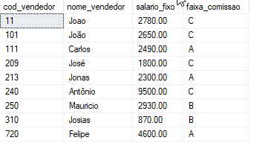

38) Que produtos participam de qualquer pedido cuja quantidade seja 10? (Exibe os nomes – **Uso consulta encadeada, utilize IN**)

**RESP:** SELECT distinct produto.desc_produto from item_do_pedido inner join produto on item_do_pedido.cod_produto=produto.cod_produto inner join pedido on item_do_pedido.cod_pedido=pedido.cod_pedido WHERE item_do_pedido.quantidade IN (10);

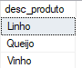

39) Quais vendedores ganham um salário fixo abaixo da média? (Exibe os nomes – **Uso consulta encadeada, utilize AVG**)

**RESP:** select nome_vendedor from vendedor WHERE salario_fixo<(SELECT AVG(salario_fixo) from vendedor) group by nome_vendedor;

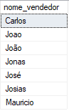

40) Problema: Quais os produtos que não estão presentes em nenhum pedido? (**Uso consulta encadeada, utilize NOT IN** )

**RESP:** select desc_produto from produto WHERE cod_produto NOT IN (select cod_produto from item_do_pedido)



41) Problema: - Quais vendedores que só venderam produtos por grama(G)? (Exibir o Cod do Vendedor e o nome)

**RESP:** select vendedor.cod_vendedor,vendedor.nome_vendedor from item_do_pedido inner join produto on produto.cod_produto=item_do_pedido.cod_produto inner join pedido on pedido.cod_pedido=item_do_pedido.cod_pedido inner join vendedor on vendedor.cod_vendedor=pedido.cod_vendedor WHERE produto.unidade_produto='g'

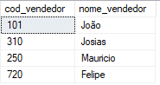

42) Problema: - Quais Clientes estão presentes em mais de TRÊS pedidos? (Exibir os nomes)

**RESP:** SELECT cliente.nome_cliente from pedido inner join cliente on cliente.cod_cliente=pedido.cod_cliente group by nome_cliente having count(pedido.cod_cliente)>3



43) Problema: Adicione o produto **“PARAFUSO 🡪 Kg , valor R$1,25. Cod 108”** a tabela **PRODUTO**

**RESP:** INSERT INTO PRODUTO (cod_produto, unidade_produto, desc_produto,val_uni_produto)

VALUES (108,'kg','parafuso',1.25 );

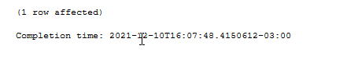

44) Problema: - Alterar o valor unitário do parafuso de R$1,25 para R$1,62

**RESP:** UPDATE PRODUTO

SET val_uni_produto = 1.62

where cod_produto = 108

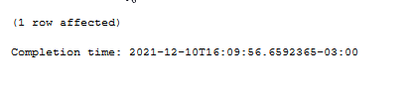

45) Problema: - Exibir o nome e Salário fixo de todos os vendedores.

**RESP:**

select nome_vendedor, salario_fixo from vendedor

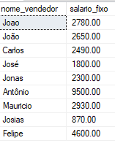

46) Problema: - Atualizar o salário fixo de todos os vendedores em 27% mais uma bonificação de R$100,00.

**RESP:** UPDATE vendedor set salario_fixo=salario_fixo*1.27+100

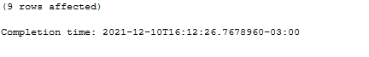

47) Problema: - Acrescentar 2,5% ao preço unitário dos produtos que estejam abaixo da média dos preços para aqueles comprados a QUILO.

**RESP:**

update produto set val_uni_produto = (val_uni_produto * 1.025) where val_uni_produto < (select AVG(val_uni_produto) from produto) and unidade_produto = 'kg'

